Postman一款非常流行的API调试工具。其实，开发人员用的更多。因为测试人员做接口测试会有更多选择，例如Jmeter、soapUI等。不过，对于开发过程中去调试接口，Postman确实足够的简单方便，而且功能强大。  
官方网站：<https://www.getpostman.com/>

### **安装：**

1、Postman最早是作用chrome浏览器插件存在的，所以，你可以到chrome商店搜索下载安装，因为重所周知的原因，所以，大家都会找别人共享的postman插件文件来安装。由于2018年初Chrome停止对Chrome应用程序的支持。

2、Postman提供了独立的安装包，不再依赖于Chrome浏览器了。同时支持MAC、Windows和Linux，推荐你使用这种方式安装。<https://www.getpostman.com/apps>

### **使用：**

Postman主界面：  
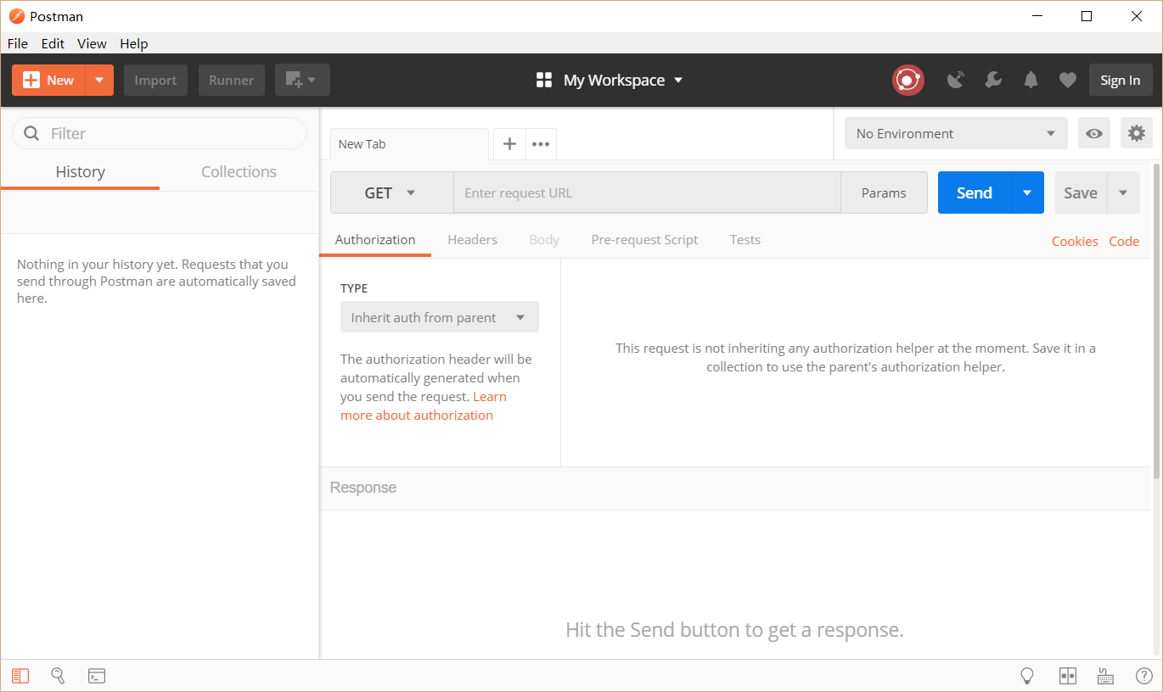

#### **1、简单的Get请求：**

参考：<http://www.python-requests.org/en/master/user/quickstart/>  
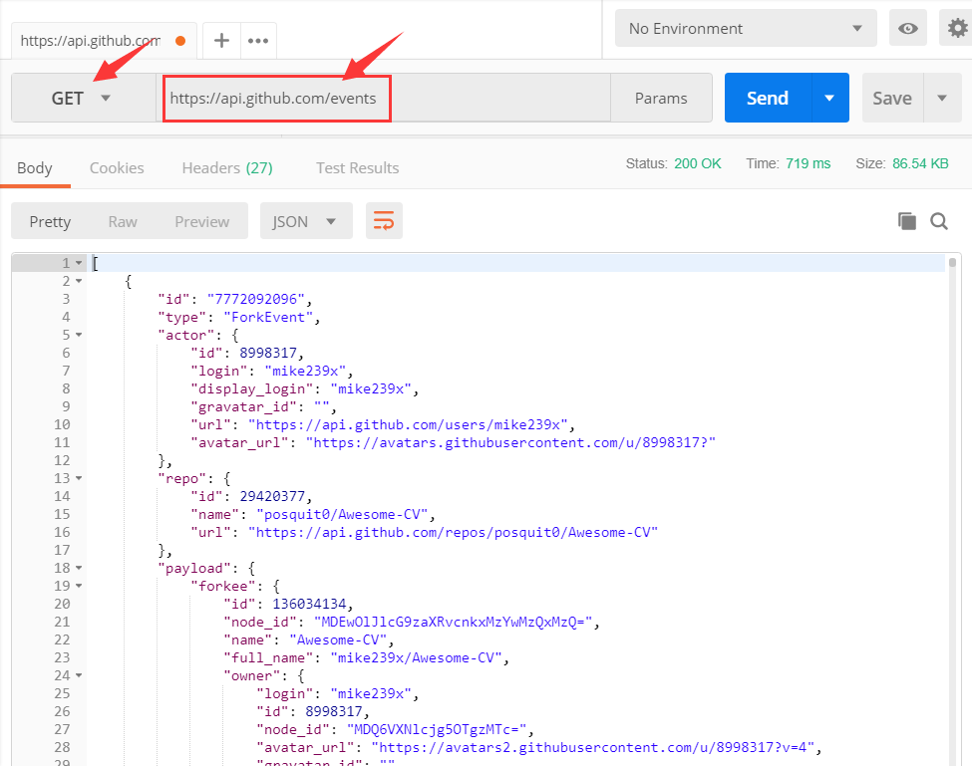

GET：HTTP的常用请求方法。  
"<https://api.github.com/events>"：请求的URL  
点击蓝色“Send”按钮，获取返回值。  
注： GET请求的参数在url后面拼接，如："<https://api.github.com/events?id=1&name=user>"

#### **2、简单的POST请求**

参考：<http://www.python-requests.org/en/master/user/quickstart/>

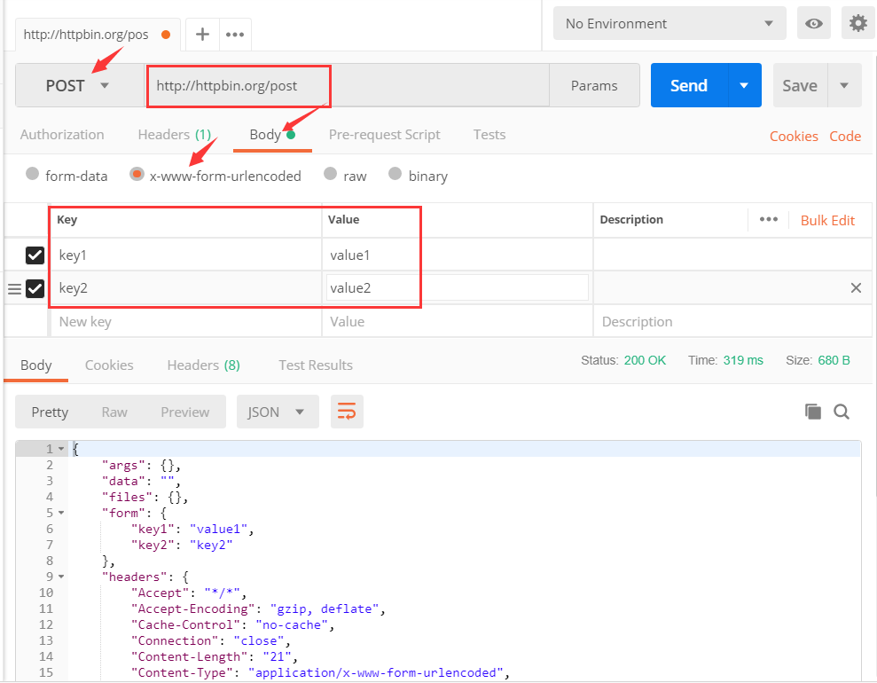

POST：HTTP的常用请求方法。  
"<http://httpbin.org/post>"：请求的URL。  
Body：设置POST请求的参数。

* form-data： HTTP请求中的multipart/form-data，它会将表单的数据处理为一条消息，以标签为单元，用分隔符分开。
* x-wwww-form-urlencode：HTTP请求中的application/x-www-from-urlencoded，会将表单内的数据转换为键值对。
* raw：可以发送任意格式的接口数据，可以text、json、xml、html等。
* binary：HTTP请求中的相Content-Type:application/octet-stream，只可以发送二进制数据。通常用于文件的上传。

#### **3、认证接口**

创建一个接口调用：  
参考：<http://www.python-requests.org/en/master/>

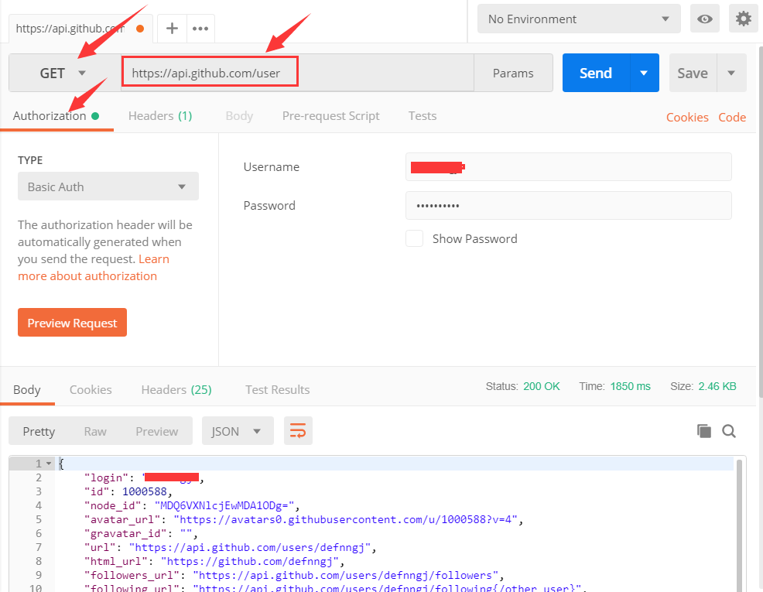

Authorization：用于需要认证的接口。  
Basic Auth：最基本的一种认证类型，还有OAuth 1.0/2.0、Digest Auth等认证类型。  
Username/Password：这是针对Basic Auth类型的认证的用户名/密码，并非我们认为的系统登录的用户名密码。

<https://www.cnblogs.com/fnng/p/9136434.html>